Baccalauréat Professionnel
TECHNICIEN DE MAINTENANCE DES SYSTÈMES ÉNERGÉTIQUES ET CLIMATIQUES
U.21 : Analyse scientifique et technique d’une installation
Session 2020

DOSSIER SUJET-RÉPONSE

« Dossier crèche Grenoble »

Les situations professionnelles |  | Temps conseillé | Pages
S1 | - Analyse globale de l’installation | 45 min | 2 et 3/10
S2 | - Bouclage eau chaude sanitaire | 30 min | 4/10
S3 | - Production de chaleur | 30 min | 5/10
S4 | - Énergies renouvelables | 45 min | 6/10
S5 | - Équilibrage réseau | 30 min | 7/10
S6 | - Ventilation | 30 min | 8 et 9/10
S7 | - Régulation | 30 min | 10/10

Sous-épreuve E.21 - Unité U.21

L’usage de calculatrice avec mode examen actif est autorisé.
L’usage de calculatrice sans mémoire, « type collège » est autorisé.

BACCALAURÉAT PROFESSIONNEL  TECHNICIEN DE MAINTENANCE DES SYSTÈMES ÉNERGÉTIQUES ET CLIMATIQUES |  | CODE  2006-TMS T 1 | SESSION 2020 | DOSSIER SUJET- RÉPONSE
ÉPREUVE U21 | Sujet 20GNE SNG | DURÉE 4h00 | COEFFICIENT 3 | PAGE DSR 1/10

S1 | ANALYSE GLOBALE DE L’INSTALLATION
- Donner le nom et la fonction des différents éléments repérés par les chiffres de 1 à 10 sur
le schéma DT1 en complétant le tableau.

Contexte :
NUMÉRO | NOM | FONCTION
1
2
3
4
5
6
7
8
9
10

Votre client vous pose des questions relatives au schéma technique affiché dans la chaufferie. Vous apportez les réponses claires sur le fonctionnement global de l’installation ainsi que du rôle de ses composants.

Vous disposez : (conditions ressources)

- Du schéma de principe de l’installation – DT1, page 2/15 du dossier technique.
- De l’extrait du CCTP, DT2 page 3/15 du dossier technique.

.

Vous devez : (travail demandé)  - Donner le nom et la fonction des éléments repérés pas les chiffres de 1 à 10 sur le schéma SG1 en complétant le tableau.  - Donner le sens de circulation des fluides dans la partie de l’installation représentée sur le document réponse.  - Le circuit primaire est dépourvu de circulateur, est-ce normal ? | Critères d’évaluation  Les noms et les fonctions sont exacts.  Le sens est correct.  La réponse est exacte et justifiée.

BACCALAURÉAT PROFESSIONNEL  TECHNICIEN DE MAINTENANCE DES SYSTÈMES ÉNERGÉTIQUES ET CLIMATIQUES | DOSSIER SUJET- RÉPONSE | ÉPREUVE U21 | PAGE DSR 2/10

- 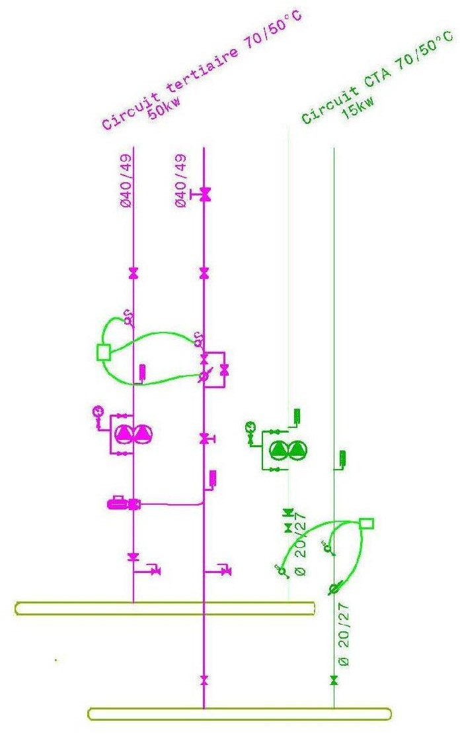Donner le sens de circulation des fluides dans la partie de l’installation représentée ci- dessous.
- Le circuit primaire est dépourvu de circulateur, est-ce normal ?
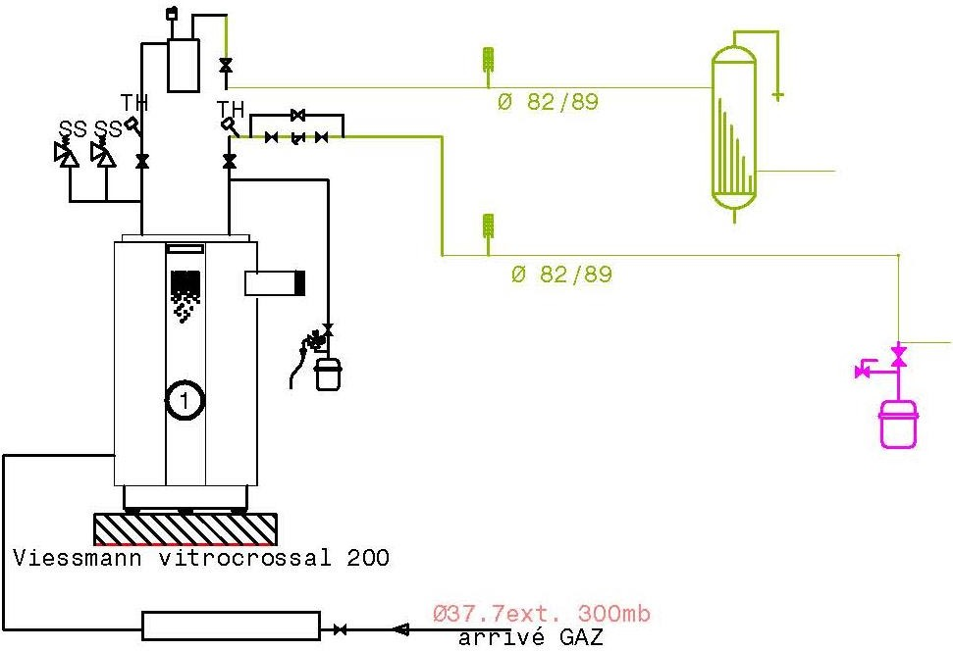

………………………………………………………………………………………………………………
………………………………………………………………………………………………………………
………………………………………………………………………………………………………………
………………………………………………………………………………………………………………
………………………………………………………………………………………………………………
………………………………………………………………………………………………………………

BACCALAURÉAT PROFESSIONNEL  TECHNICIEN DE MAINTENANCE DES SYSTÈMES ÉNERGÉTIQUES ET CLIMATIQUES | DOSSIER SUJET- RÉPONSE | ÉPREUVE U21 | PAGE DSR 3/10

S2 | BOUCLAGE EAU CHAUDE SANITAIRE

Contexte :

Suite à l’appel du syndicat de copropriété, on vous informe que l’eau chaude sanitaire dans les logements n’est pas très chaude. Après contrôle, vous constatez que le mitigeur thermostatique est déréglé. Vous devez expliquer la procédure de réglage.

Vous disposez : (conditions ressources)

- Du schéma de principe de l’installation – DT1, page 2/15 du dossier technique.
- Doc technique Watts, DT3 page 4/15 du dossier technique.
- P = L.K(te-ta)
- Q = P/[1,163(td-tr)]
- Longueur du bouclage = 17 m
- Coef K = 2,32 W/m.°C
- T° ECS = 55°C
- Débit ECS = 0,4 m3/h

Vous devez : (travail demandé)  - Quel est l’intérêt de mettre un bouclage sur l’ECS ?  - Quel est le rôle d’un mitigeur thermostatique dans un réseau ECS ?  - Quel écart de température est préconisé pour le bouclage des logements selon le CCTP ?  - Calculer le débit de la pompe de bouclage.  - Comparer le débit trouvé à la question 4 avec le débit actuel. Expliquer le nouveau réglage si nécessaire. | Critères d’évaluation  La réponse est claire et précise.  La réponse est claire et précise.  La réponse est exacte.  Le débit est exact.  La réponse est justifiée.
- Quel est l’intérêt de mettre un bouclage sur l’ECS ?
…………………………………………………………………………………………………………
…………………………………………………………………………………………………………
…………………………………………………………………………………………………………
…………………………………………………………………………………………………………
………………………….………………………………………………………………………………

- Quel est le rôle d’un mitigeur thermostatique dans un réseau ECS ?
…………………………………………………………………………………………………………
…………………………………………………………………………………………………………
…………………………………………………………………………………………………………
…….……………………………………………………………………………………………………

- Quel écart de température est préconisé pour le bouclage des logements selon le CCTP ?
…………………………………………………………………………………………………………
…………………………………………………………………………………………………………
…………………………………………………………………………………………………………
…….……………………………………………………………………………………………………

- Calculer le débit de la pompe de bouclage.
…………………………………………………………………………………………………………
…………………………………………………………………………………………………………
…………………………………………………………………………………………………………
…….……………………………………………………………………………………………………

- Comparer le débit trouvé à la question 4 avec le débit actuel. Expliquer le nouveau réglage si nécessaire.

…………………………………………………………………………………………………………
…………………………………………………………………………………………………………
…………………………………………………………………………………………………………
…….……………………………………………………………………………………………………
…………………………………………………………………………………………………………
…….……………………………………………………………………………………………………

BACCALAURÉAT PROFESSIONNEL  TECHNICIEN DE MAINTENANCE DES SYSTÈMES ÉNERGÉTIQUES ET CLIMATIQUES | DOSSIER SUJET- RÉPONSE | ÉPREUVE U21 | PAGE DSR 4/10

- Donner le rendement à 30% de charge de la chaudière.
S3 | PRODUCTION DE CHALEUR

…………………………………………………………………………………………………………

Contexte :

La production de chaleur est assurée par une chaudière gaz à condensation, on vous demande d’effectuer l’entretien et de vérifier le bon fonctionnement de l’installation gaz à l’aide des relevés obtenus par l’analyseur de combustion.

Vous disposez : (conditions ressources)

- Du schéma de principe de l’installation – DT1, page 2/15 du dossier technique.
- Doc technique vitocrossal 200 type CM2B - DT4 page 4/15 du dossier technique.
- De l’extrait du CCTP, DT2 page 3/15 du dossier technique.
- Analyse de combustion :
- Placer le point de combustion sur le diagramme d’Oswald et en déduire le type de combustion.

  - O2 : 4%
  - CO2 : 9,5%

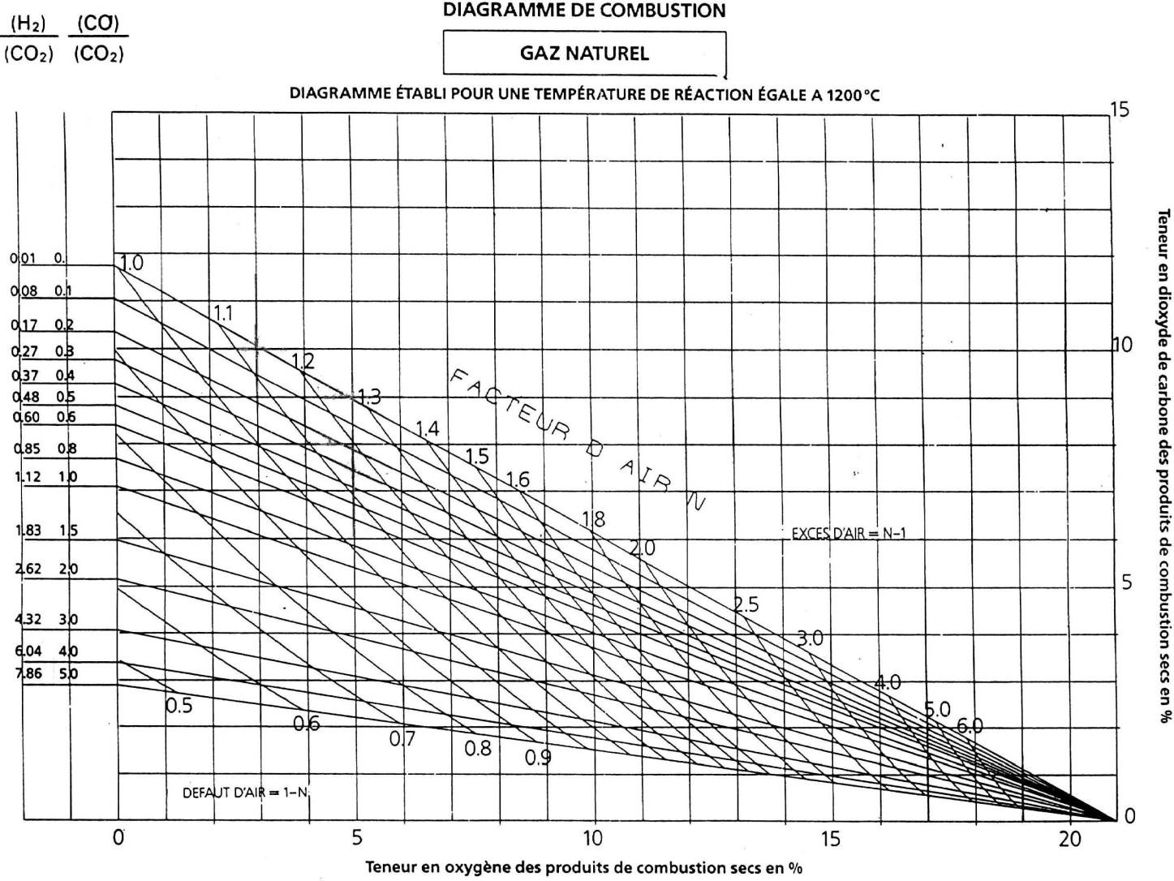
Type de combustion : ………………………………………………………………………………
Vous devez : (travail demandé)  - Donner le rendement à 30% de charge de la chaudière.  - Placer le point de combustion sur le diagramme d’Oswald et en déduire le type de combustion.  - Interpréter les résultats. | Critères d’évaluation  La réponse est exacte.  Le tracé est précis et le type de combustion est juste.  La réponse est claire et précise.

- Que pouvez-vous dire sur ce type de combustion :

…………………………………………………………………………………………………………
…………………………………………………………………………………………………………
…………………………………………………………………………………………………………
…….……………………………………………………………………………………………………
…………………………………………………………………………………………………………
…….……………………………………………………………………………………………………

BACCALAURÉAT PROFESSIONNEL  TECHNICIEN DE MAINTENANCE DES SYSTÈMES ÉNERGÉTIQUES ET CLIMATIQUES | DOSSIER SUJET- RÉPONSE | ÉPREUVE U21 | PAGE DSR 5/10

S4 | ÉNERGIES RENOUVELABLES

Contexte :

Dans le cadre d’une opération de maintenance, on vous demande de vérifier le bon fonctionnement des capteurs solaires et de procéder à l’entretien de l’installation.

Vous disposez : (conditions ressources)

- Du schéma de principe de l’installation – DT1, page 2/15 du dossier technique.
- De l’extrait du CCTP – DT5 et DT6 pages 5/15 et 6/15 du dossier technique.
- On donne :
  - Température moyenne du fluide caloporteur t°mf = 70°C
  - Température moyenne extérieure t°ext = 20°C
  - Rendement global ηg = Coef B – (Coef K*(tmf - text)/1000)

Vous devez : (travail demandé)  - Vérifier par le calcul la surface totale des capteurs.  - Trouver la quantité d’eau totale en litre contenu dans les capteurs.  - Calculer le rendement global de l’installation.  - Lister les points de contrôles à effectuer lors de l’entretien. | Critères d’évaluation  Le résultat est exact. Le calcul est juste.  Le rendement est juste.  Les points de contrôles sont listés.

- Vérifier par le calcul la surface totale des capteurs ?
…………………………………………………………………………………………………………
…………………………………………………………………………………………………………

- Trouver la quantité d’eau totale en litre contenu dans les capteurs ?
…………………………………………………………………………………………………………
…………………………………………………………………………………………………………
…………………………………………………………………………………………………………

- Calculer le rendement global de l’installation :
…………………………………………………………………………………………………………
…………………………………………………………………………………………………………
…………………………………………………………………………………………………………
…….……………………………………………………………………………………………………

- Lister les points de contrôles à effectuer lors de l’entretien :

…………………………………………………………………………………………………………
…………………………………………………………………………………………………………
…………………………………………………………………………………………………………
…….……………………………………………………………………………………………………
…………………………………………………………………………………………………………
…………………………………………………………………………………………………………
…….……………………………………………………………………………………………………
…………………………………………………………………………………………………………
…………………………………………………………………………………………………………
…….……………………………………………………………………………………………………

BACCALAURÉAT PROFESSIONNEL  TECHNICIEN DE MAINTENANCE DES SYSTÈMES ÉNERGÉTIQUES ET CLIMATIQUES | DOSSIER SUJET- RÉPONSE | ÉPREUVE U21 | PAGE DSR 6/10

S5 | ÉQUILIBRAGE RÉSEAU

Contexte :

Suite à un mauvais fonctionnement, on vous demande de re-paramétrer le circulateur d’alimentation du réseau CTA. Vous allez devoir modifier le réglage en agissant sur le circulateur.

Vous disposez : (conditions ressources)

- Du schéma de principe de l’installation – DT1, page 2/15 du dossier technique.
- De l’extrait du CCTP, DT6, page 6/15 du dossier technique.
- Circulateur utilisé : Siriux home 40-25 en position débit constant.
- Fiche technique Siriux home DT7 - pages 7/15 et 8/15 du dossier technique.
- Valeurs mesurées à vitesse max : HMT : 2,5 Hm et débit Qv : 1 m3/h
- On donne :
  - P = Qv × ρ × C × ΔT
  - ρ = 1000 kg/m3
  - C = 4,185 KJ/Kg°.C

Vous devez : (travail demandé)  16)Quel est l’avantage d’utiliser un circulateur à débit variable ? 17)Pourquoi est-il préconisé d’utiliser la fonction débit constant ? 18)Déterminer le débit Qv (m3/h) circulant dans le réseau CTA.  19)Déterminer graphiquement la HMT à régler sur le circulateur pour obtenir le débit calculé précédemment. | Critères d’évaluation  La réponse est claire et précise.  La réponse est claire et précise.  Le débit calculé est exact.  Le tracé est exact et la HMT correctement déterminé.

- Quel est l’avantage d’utiliser un circulateur à débit variable ?
…………………………………………………………………………………………………………
…………………………………………………………………………………………………………
…………………………………………………………………………………………………………
…………………………………………………………………………………………………………
………………………….………………………………………………………………………………
- Pourquoi est-il préconisé d’utiliser la fonction débit constant ?
…………………………………………………………………………………………………………
…………………………………………………………………………………………………………
…………………………………………………………………………………………………………
…….……………………………………………………………………………………………………

- Déterminer le débit Qv en m3/s puis en m3/h circulant dans le réseau CTA ?
…………………………………………………………………………………………………………
…………………………………………………………………………………………………………
…………………………………………………………………………………………………………
…….……………………………………………………………………………………………………

- Déterminer graphiquement la HMT à régler sur le circulateur pour obtenir le débit calculé précédemment.

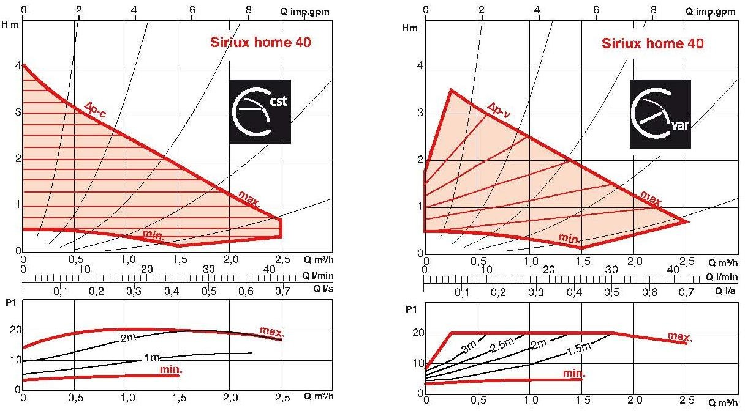

HMT = ………

BACCALAURÉAT PROFESSIONNEL  TECHNICIEN DE MAINTENANCE DES SYSTÈMES ÉNERGÉTIQUES ET CLIMATIQUES | DOSSIER SUJET- RÉPONSE | ÉPREUVE U21 | PAGE DSR 7/10

- Quel élément le constructeur préconise-t-il de remplacer lors de l’entretien ?
S6 | VENTILATION

Contexte :

Dans le cadre de votre travail, vous avez la charge d’assurer la maintenance préventive de la centrale de ventilation double flux Atlantic. Vous devrez vérifier la puissance de la batterie chaude et éventuellement apporter une solution technique adaptée.

Vous disposez : (conditions ressources)

- De l’extrait du CCTP et des documents constructeurs DT8 pages 9/15 et 10/15 du dossier technique.
- Données en mode été :
- Pt 3 : Ts = 25 °C et Hr = 50 %
- Pt 4 : Ts = 34 °C
- Qm = Qv/v avec Qm en kg/s,
- P = Qm × (hs – he) avec P en kW, Qm en kg/s.
…………………………………………………………………………………………………………
…………………………………………………………………………………………………………

- Tracer l’évolution de l’air dans la batterie chaude. (Tracer sur le diagramme de l’air humide page suivante).

- Compléter le tableau de relevé des points.

POINT : | Ts en °C | H en % | h en Kj/kgas | r en g/Kgas | v en m3/Kgas
Entrée
Sortie

- Déterminer la puissance de la batterie chaude :
Vous devez : (travail demandé)  - Quel élément le constructeur préconise-t-il de remplacer lors de l’entretien ?  - Tracer l’évolution de l’air dans la batterie chaude. 22)Compléter le tableau de relevé des points.  23)Déterminer la puissance de la batterie chaude. | Critères d’évaluation  L’élément repéré est correct.  L’évolution est correctement tracée.  Les réponses sont justes.  Le calcul est exact.

…………………………………………………………………………………………………………
…………………………………………………………………………………………………………
…………………………………………………………………………………………………………
…….……………………………………………………………………………………………………
…………………………………………………………………………………………………………
…………………………………………………………………………………………………………

BACCALAURÉAT PROFESSIONNEL  TECHNICIEN DE MAINTENANCE DES SYSTÈMES ÉNERGÉTIQUES ET CLIMATIQUES | DOSSIER SUJET- RÉPONSE | ÉPREUVE U21 | PAGE DSR 8/10

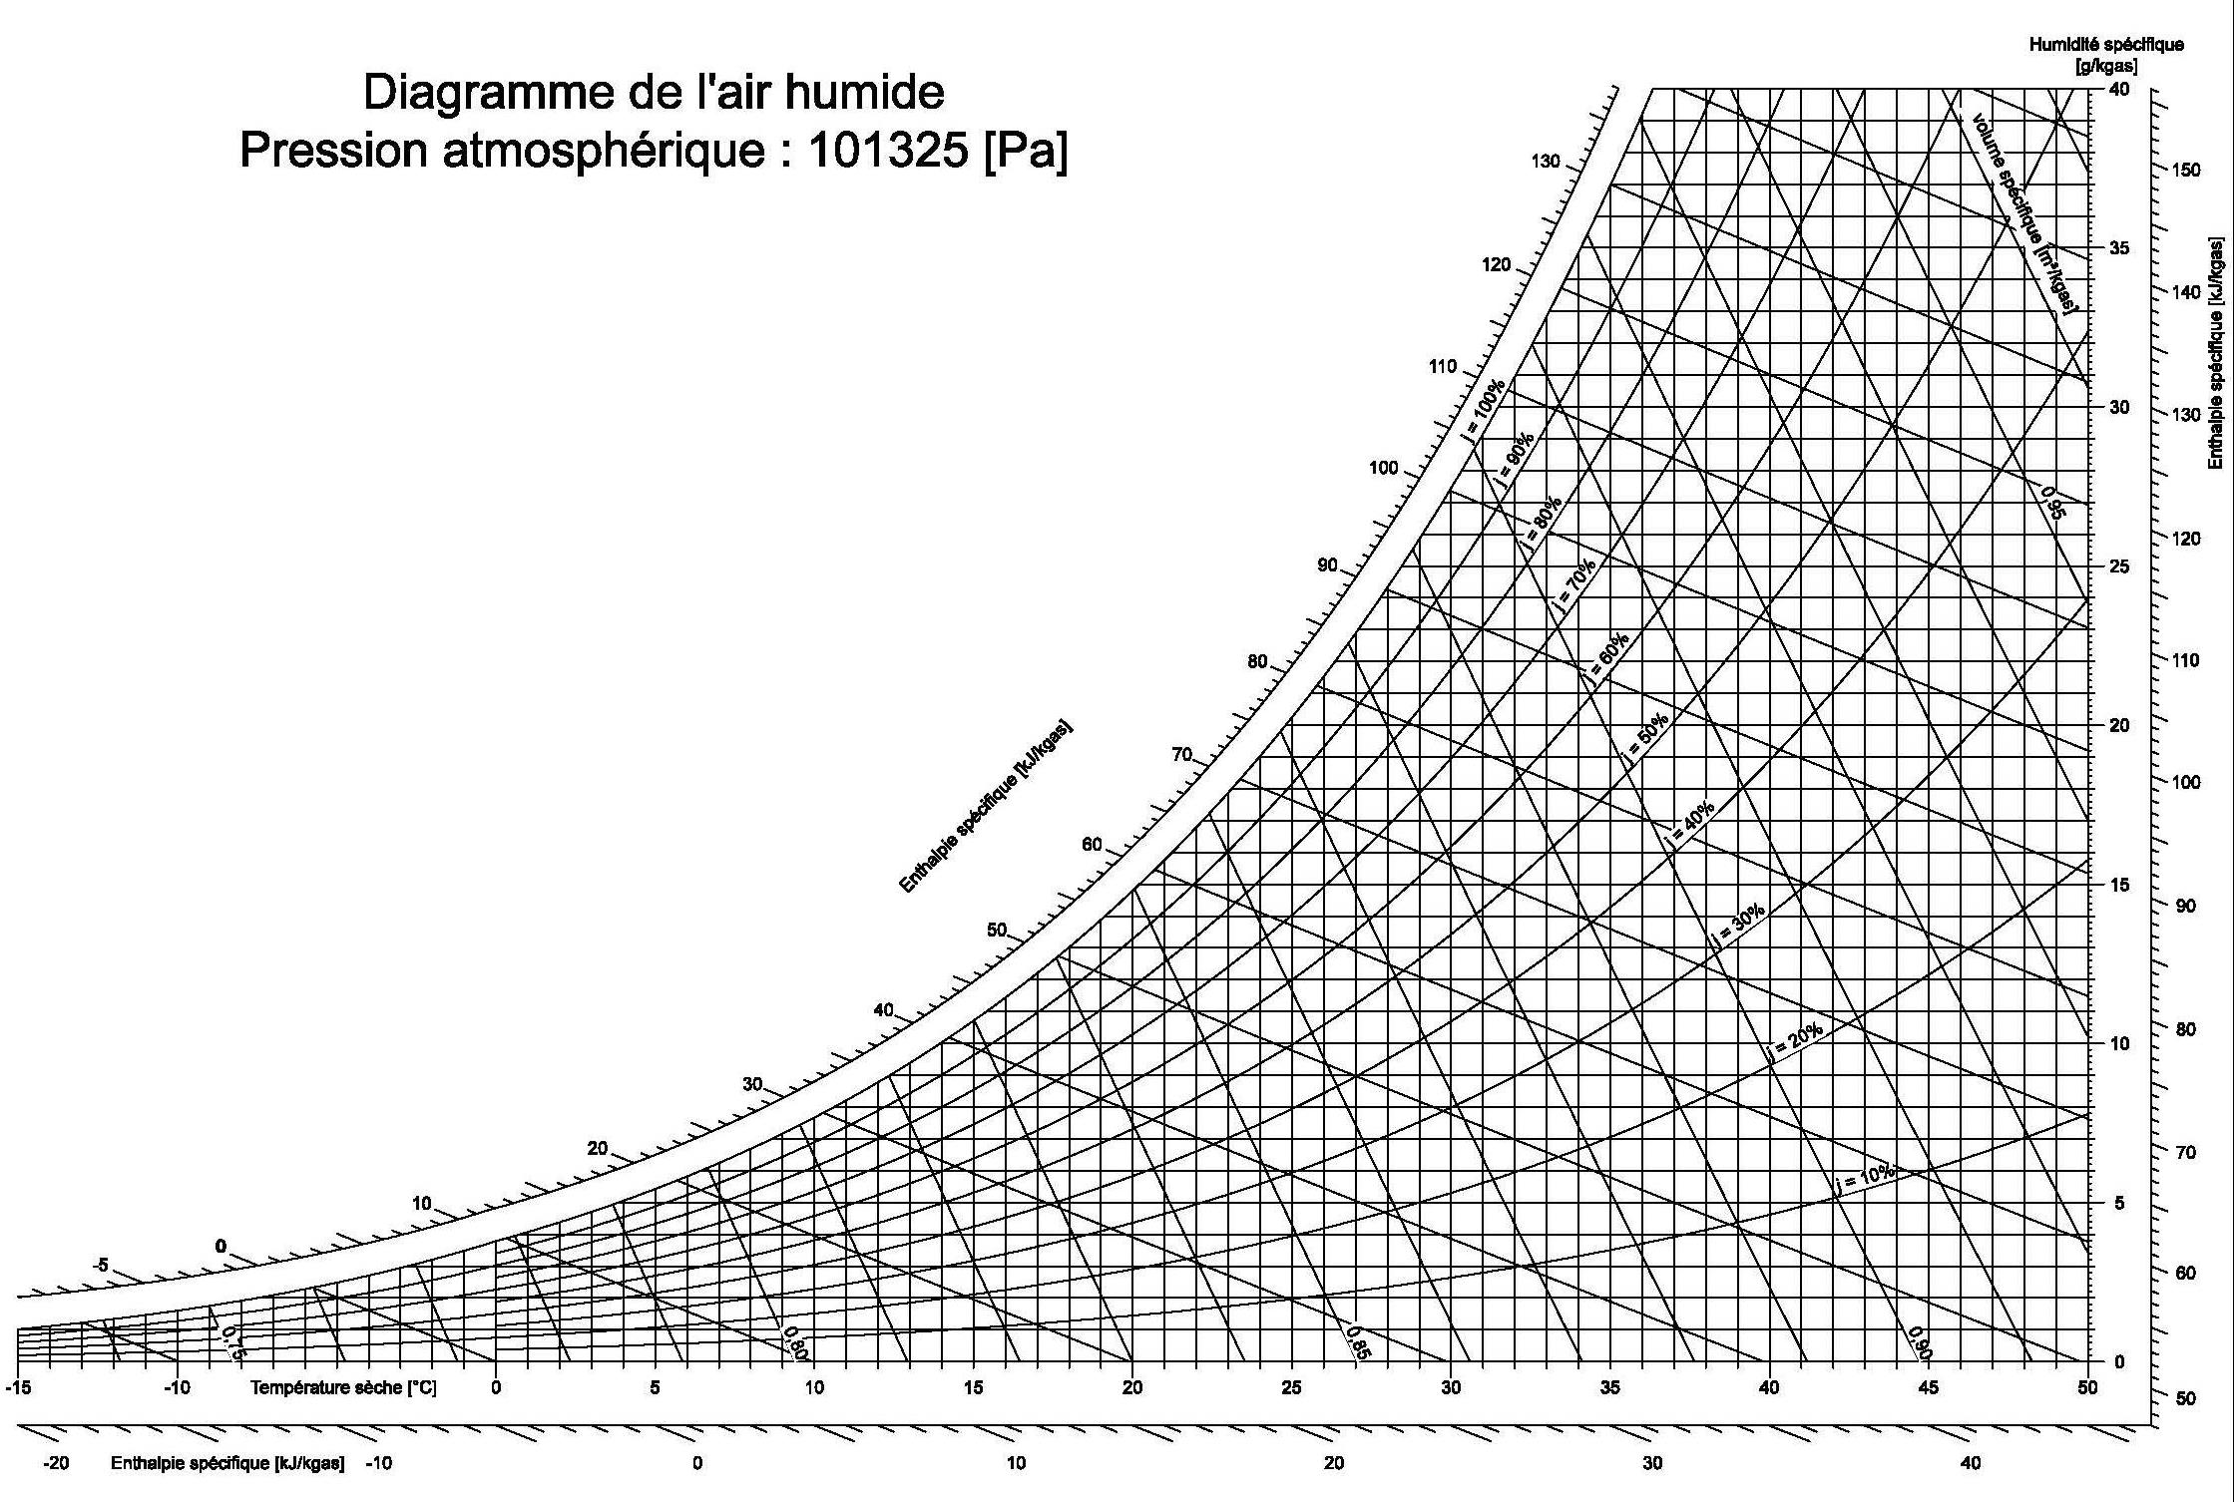

BACCALAURÉAT PROFESSIONNEL  TECHNICIEN DE MAINTENANCE DES SYSTÈMES ÉNERGÉTIQUES ET CLIMATIQUES | DOSSIER SUJET- RÉPONSE | ÉPREUVE U21 | PAGE DSR 9/10

S7 | RÉGULATION

Contexte :

La chaudière est équipée d’un brûleur modulant et d’une régulation par sonde extérieure, mais le système dysfonctionne. Vous allez devoir paramétrer la loi d’eau.

Vous disposez : (conditions ressources)

- Du schéma de principe de l’installation – DT1, page 2/15 du dossier technique.
- De l’extrait du CCTP, DT9 - pages 10/15 et 11/15 du dossier technique.
- Fiche technique Viessman Vitotronic 300.
- Réglage actuel de la pente 2,0
- Température de base : - 10°C

Vous devez : (travail demandé)  - Expliquer le fonctionnement d’une régulation par loi d’eau.  - Vérifier le réglage actuel et apporter si nécessaire une correction.  - Comment vérifier l’état de la sonde extérieure ?  - Si pour 20°C la sonde affiche une valeur de 460 Ω, que peut- on dire de la sonde ? | Critères d’évaluation  L’explication du fonctionnement est correcte.  La vérification est juste.  La réponse est juste. La réponse est exacte.
- Expliquer le fonctionnement d’une régulation par loi d’eau.
…………………………………………………………………………………………………………
…………………………………………………………………………………………………………
…………………………………………………………………………………………………………
…………………………………………………………………………………………………………
…………………………………………………………………………………………………………

- Vérifier le réglage actuel et apporter si nécessaire une correction.
…………………………………………………………………………………………………………
…………………………………………………………………………………………………………
…………………………………………………………………………………………………………
…….……………………………………………………………………………………………………

- Comment vérifier l’état de la sonde extérieure ?
…………………………………………………………………………………………………………
…………………………………………………………………………………………………………
…………………………………………………………………………………………………………
…….……………………………………………………………………………………………………

- Si pour 20°C la sonde affiche une valeur de 460 Ω, que peut-on dire de la sonde ?
…………………………………………………………………………………………………………
…………………………………………………………………………………………………………
…………………………………………………………………………………………………………

BACCALAURÉAT PROFESSIONNEL  TECHNICIEN DE MAINTENANCE DES SYSTÈMES ÉNERGÉTIQUES ET CLIMATIQUES | DOSSIER SUJET- RÉPONSE | ÉPREUVE U21 | PAGE DSR 10/10

